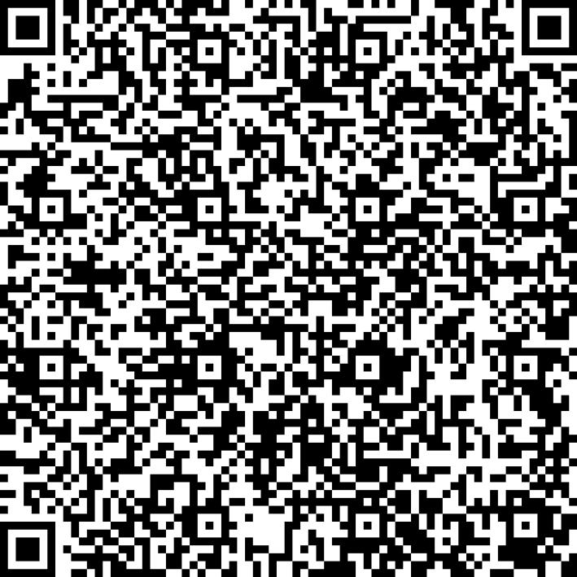
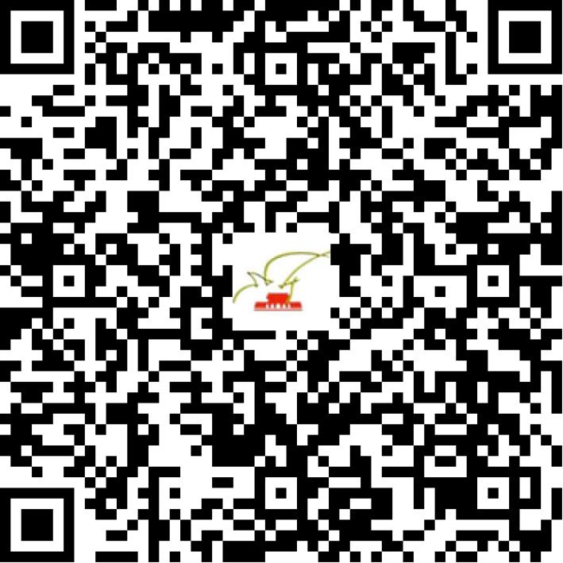

京网文[2021]3893-702号

2021 | 年 | 04 | 月 | 27 | 日
名 称 | 无限靓（北京）科技有限公司
住 所 | 北京市朝阳区广顺北大街33号院1号楼10层1单元1101室1861号
法定代表人 | 李宝明
主要负责人
类 型 | 有限责任公司
首次发证日期 | 2020年08月21日
有效期 | 2023年08月20日
网站域名 | wxl888.com
经营范围 | 利用信息网络经营动漫产品，表演
发证机关
编号
许可证有效期届满前30日内办理延续，有效期届满未延续的将依法予以注销。

